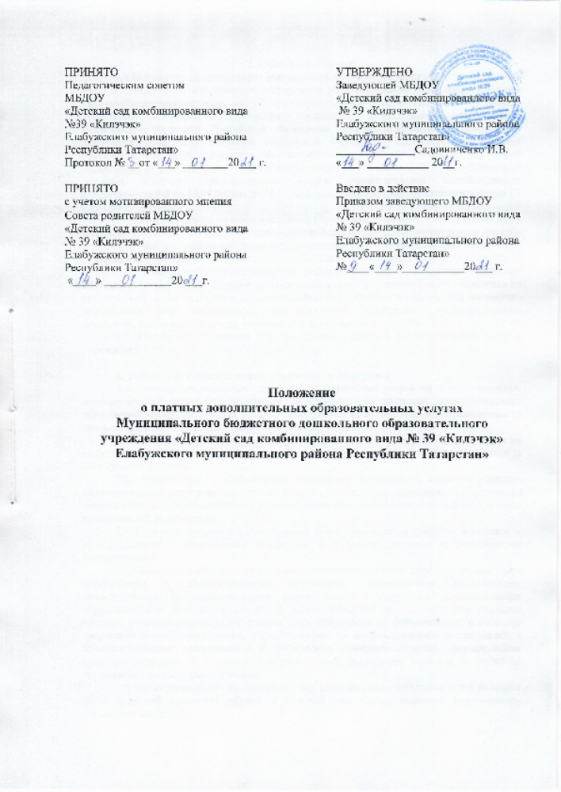

1. Общие положения
1.1 Положение об организации деятельности по оказанию платных образовательных услуг в муниципальном бюджетном дошкольном образовательном учреждении «Детский сад комбинированного вида № 39 «Килэчэк» Елабужского муниципального района Республики Татарстан» (в дальнейшем – Положение), разработано в соответствии с Гражданским кодексом Российской Федерации, Бюджетным кодексом Российской Федерации, Налоговым кодексом Российской Федерации, Федеральными законами Российской Федерации «О защите прав потребителей», «Об образовании в Российской Федерации» от 29.12.2012 № 273-ФЗ с изменениями от 8 декабря 2020 года, «Правилами оказания платных образовательных услуг», утвержденными постановлением Правительства РФ от 15.09.2020 г. № 1441, Приказа Министерства образования и науки РТ от 6 мая 2014 года № 2556/14 "Об утверждении Регламента о порядке оказания платных услуг, предоставляемых физическим (юридическим) лицам государственными (муниципальными) образовательными организациями Республики Татарстан".
1.2. Понятия, используемые в настоящем Положении: «заказчик» - физическое лицо, имеющее намерение заказать либо заказывающее платные образовательные услуги для себя или иных лиц на основании договора; «исполнитель» - муниципальное бюджетное дошкольное образовательное учреждение «Детский сад комбинированного вида № 39 «Килэчэк» Елабужского муниципального района Республики Татарстан» «платные образовательные услуги» - образовательная деятельность исполнителя за счет заказчика по договорам об оказании платных образовательных услуг (далее - договор); «обучающийся» -физическое лицо, осваивающее образовательную программу, предусмотренную договором, заключенным между заказчиком и исполнителем.
1.3. Положение определяет порядок оказания платных образовательных услуг в учреждении.

2. Условия оказания платных образовательных услуг
2.1. Исполнитель оказывает платные образовательные услуги, не предусмотренные муниципальным заданием, по видам образования и подвидам дополнительного образования, предусмотренным Уставом и лицензией на осуществление образовательной деятельности, на одинаковых при оказании одних и тех же услуг условиях.
2.2. Платные образовательные услуги оказываются за счет средств заказчика и не могут быть оказаны взамен или в рамках образовательной деятельности, финансируемой за счет средств бюджета.
2.3. Исполнитель самостоятельно определяет возможность оказания платных образовательных услуг в зависимости от кадрового потенциала, финансового обеспечения оказания платных образовательных услуг, наличия материально-технической базы и иных возможностей исполнителя.
2.4. Перечень платных образовательных услуг утверждается приказом исполнителя в соответствии с имеющимися условиями и с учетом запросов и потребностей воспитанников.
2.5. Содержание образования в рамках оказываемых платных образовательных услуг определяется в образовательных программах, утверждаемых исполнителем самостоятельно. Исполнитель вправе разрабатывать и утверждать дополнительные образовательные программы для детей. Образовательная деятельность при оказании платных образовательных услуг должна быть направлена на формирование и развитие творческих способностей детей, удовлетворение их индивидуальных потребностей в интеллектуальном, нравственном и физическом совершенствовании, формирование культуры здорового и безопасного образа жизни, укрепление здоровья, а также на организацию их свободного времени.
2.6. Отказ заказчика от предлагаемых ему платных образовательных услуг не может быть причиной изменения объема и условий уже предоставляемых исполнителем образовательных услуг.
2.7. Основанием для оказания платных образовательных услуг является заключенный между заказчиком и исполнителем договор.
2.8. Доход от оказания платных образовательных услуг и приобретенное за счет этих доходов имущество поступают в самостоятельное распоряжение исполнителя и используются в порядке и на условиях, установленных локальным нормативным актом исполнителя.

3. Стоимость платных образовательных услуг
3.1. Методику расчета стоимости платных образовательных услуг определяет исполнитель. Стоимость платных образовательных услуг включает в себя все издержки исполнителя по оказанию платных образовательных услуг, включая стоимость учебников, учебных пособий, учебно-методических материалов и средств обучения и воспитания и т. п.
3.2. Стоимость каждой платной дополнительной образовательной услуги рассчитывается отдельно в соответствии с уровнем образования, квалификации преподавателя и с учетом коэффициента сложности предлагаемой услуги.

Калькуляция расходов на оказание
дополнительной платной образовательной услуги в месяц
№ п/п | Наименование статей затрат
1. | Затраты на оплату труда основного персонала
2. | Фонд для выплаты компенсации за неиспользованный отпуск
3. | Затраты материальных запасов
4. | Коммунальные затраты, относимые на платную услугу
5. | Итого затрат
6. | Рентабельность
7. | Затраты с учетом рентабельности
8. | Плановое количество оказываемых услуг (количество детей)
 | Цена платной услуги в месяц на одного ребенка

3.3 При непосещении ребенком кружка, внесенная за время непосещения плата засчитывается в последующие платежи.
3.4. Платные дополнительные образовательные услуги могут также оплачиваться средствами материнского капитала.
3.5. Доход от оказания платных образовательных услуг используется Исполнителем в соответствии с его уставными целями для развития Учреждения и повышения его конкурентоспособности, а также для повышения уровня оплаты труда и премирования работников Учреждения.
3.6. Утвержденная стоимость платных образовательных услуг может быть изменена как в сторону увеличения, так и в сторону уменьшения с учетом анализа обоснованности затрат, но не чаще чем один раз в год. Изменение стоимости платных образовательных услуг не влияет на стоимость платных образовательных услуг, согласованных заказчиком и исполнителем в уже заключенных договорах.
3.7. Стоимость заключенных договоров может быть увеличена лишь с учетом уровня инфляции в порядке, предусмотренном законодательством Российской Федерации.
3.8. Порядок и сроки оплаты платных образовательных услуг определяются договором.

4. Информация об услугах
4.1. Информация о платных образовательных услугах, оказываемых исполнителем, а также иная информация, предусмотренная законодательством Российской Федерации об образовании, размещается на официальном сайте исполнителя, на информационных стендах в местах осуществления образовательной деятельности.
4.2. Ответственность за актуальность и достоверность информации о платных образовательных услугах несет должностное лицо, назначенное приказом руководителем исполнителя.

5. Порядок заключения договоров
5.1. Договор заключается в простой письменной форме и содержит сведения, предусмотренные законодательством Российской Федерации об образовании.
5.2. Договор может быть заключен только с совершеннолетним лицом.
5.3. Для заключения договора с заказчиком – физическим лицом последний представляет документ, удостоверяющий личность, и иные документы, предусмотренные локальным нормативным актом исполнителя для зачисления на обучение по дополнительным образовательным программам.
5.4. Факт ознакомления обучающегося и (или) его родителей, законных представителей с Уставом, лицензией на осуществление образовательной деятельности, образовательными программами и другими документами, регламентирующими организацию и осуществление образовательной деятельности, права и обязанности обучающихся, фиксируется в заявлении о приеме на обучение по дополнительным образовательным программам.
5.5. Договор заключается в двух идентичных экземплярах, один из которых находится у исполнителя, другой – у заказчика.

6. Основания возникновения, изменения и прекращения образовательных отношений
6.1. Прием на обучение по платным образовательным программам осуществляется в течение учебного года при наличии свободных мест.
6.2. Основанием возникновения образовательных отношений является приказ исполнителя о приеме обучающегося на обучение по платным образовательным программам. Исполнитель издает приказ о приеме обучающегося на обучение по платным образовательным программам на основании заключенного договора не позднее 3 (трех) рабочих дней с момента заключения договора.
6.3. Образовательные отношения изменяются в случае изменения условий получения обучающимся образования, которые повлекли за собой изменение взаимных прав и обязанностей заказчика, исполнителя и обучающегося.
6.4. Основанием изменения образовательных отношений является приказ исполнителя. Исполнитель издает приказ на основании внесения соответствующих изменений в заключенный договор не позднее 3 (трех) рабочих дней с момента заключения дополнительного соглашения к договору.
6.5. Образовательные отношения с обучающимися прекращаются по основаниям, предусмотренным законодательством Российской Федерации об образовании, а также в связи с: – просрочкой оплаты стоимости платных образовательных услуг; – невозможностью надлежащего исполнения обязательств по оказанию платных образовательных услуг вследствие действий (бездействия) обучающегося.
6.6. Основанием прекращения образовательных отношений является приказ об отчислении обучающегося. Договор с заказчиком расторгается на основании изданного приказа. Датой расторжения договора является дата отчисления обучающегося.
6.7. В случае досрочного расторжения договора по инициативе заказчика бухгалтер осуществляет сверку расчетов с заказчиком по договору на дату расторжения договора в день получения уведомления о расторжении договора по инициативе заказчика. При наличии задолженности по оплате бухгалтер уведомляет ответственного за организацию платных образовательных услуг о сумме задолженности. Ответственный за организацию платных образовательных услуг незамедлительно направляет заказчику письменное уведомление с указанием суммы задолженности на дату расторжения договора и сроков ее погашения.
6.8. В случае досрочного расторжения договора по инициативе исполнителя бухгалтер осуществляет сверку расчетов с заказчиком по договору на дату расторжения договора в день издания приказа об отчислении обучающегося. При наличии задолженности по оплате бухгалтер уведомляет ответственного за организацию платных образовательных услуг о сумме задолженности. Ответственный за организацию платных образовательных услуг направляет заказчику письменное уведомление о расторжении договора в одностороннем порядке в день издания приказа об отчислении обучающегося. В уведомлении указываются: – пункт договора, на основании которого принято решение о расторжении договора в одностороннем порядке; – номер и дата приказа об отчислении; – сумма задолженности по оплате на дату расторжения договора и срок ее погашения (при наличии задолженности). Копия приказа об отчислении и платежные документы (при необходимости) прикладываются к уведомлению.
6.9. В личное дело воспитанника дополнительно вкладываются документы (их копии):
- заявление родителей (законных представителей) ребенка о приеме на обучение по дополнительным общеразвивающим программам;
- договор на оказание дополнительных платных образовательных услуг.

7. Порядок организации образовательного процесса
7.1. Исполнитель оказывает платные образовательные услуги в соответствии с образовательной программой и условиями договора.
7.2. Освоение образовательной программы (части образовательной программы), соблюдение Правил внутреннего распорядка воспитанников, расписания занятий платных образовательных услуг являются обязательными для обучающихся и их родителей (законных представителей).
7.3. Платные образовательные услуги могут оказываться в той форме обучения, которая определена в утвержденной образовательной программе.
7.4. Платные образовательные услуги могут реализовываться с применением электронного обучения и (или) дистанционных образовательных технологий.
7.5. Обучающиеся, зачисленные на обучение по договорам об оказании платных образовательных услуг, пользуются академическими правами наравне с обучающимися по основным образовательным программам, финансовое обеспечение которых осуществляется за счет средств бюджета.
7.6. Платные образовательные услуги оказываются в группах, спортивном зале, музыкальном зале, в полилингвальном кабинете. Наполняемость групп и возрастная категория обучающихся в группе зависят от направленности образовательной программы и устанавливаются исполнителем в соответствии с требованиями санитарных норм и правил. Комплектование групп исполнитель осуществляет самостоятельно.
8. Контроль за оказанием платных образовательных услуг
8.1. Контроль за соблюдением требований законодательства, предъявляемых к платным образовательным услугам, и настоящего Положения осуществляют руководитель.
8.2. Контроль за надлежащим исполнением договора в части организации и оказания в полном объеме платных образовательных услуг осуществляет ответственный за организацию платных образовательных услуг, назначаемый приказом руководителя.
8.3. Контроль за своевременной оплатой стоимости обучения заказчиком осуществляет бухгалтер исполнителя.



